NUMMER 06-09-2024 **LOCATIE EEMSTRAAT**

# Belangrijke data

16 tot en met 20 september Week van de startgesprekken groep 3 t/m 8

18 september Ouderraad vergadering

23 september Studiedag, **alle leerlingen vrij**

26 september Informatie middag van 17:00 uur tot 18:00 uur

**In deze Bavopunter:**

* De eerste week zit erop
* Personele zaken
* Schoolgids
* Gezond 10-uurtje
* Informatiemiddag
* Bericht van de ouderraad
* School in beeld



**De eerste week zit er op**  
Na een heerlijke lange zomervakantie is ook onze school weer begonnen. Maandagmorgen stonden de kinderen alweer te trappelen van ongeduld om het schoolplein op te mogen.

De eerste schoolweek is nu achter de rug en het was een gezellige schoolweek. Dat belooft wat voor de rest van het jaar!

**Personele zaken**

Dit jaar zijn er twee nieuwe collega's op onze school gestart. Van harte welkom op de leukste school van Haarlem! Juf Trees van den Wollenberg is gestart in groep 4 en werkt samen met juf Stephanie. Juf Trees is er op woensdag, donderdag en vrijdag. Meester Joeri de Rijk werkt in groep 5. Hij is er de hele week.

Wij wensen beide collega's een hele fijne en mooie tijd op de Sint Bavoschool!

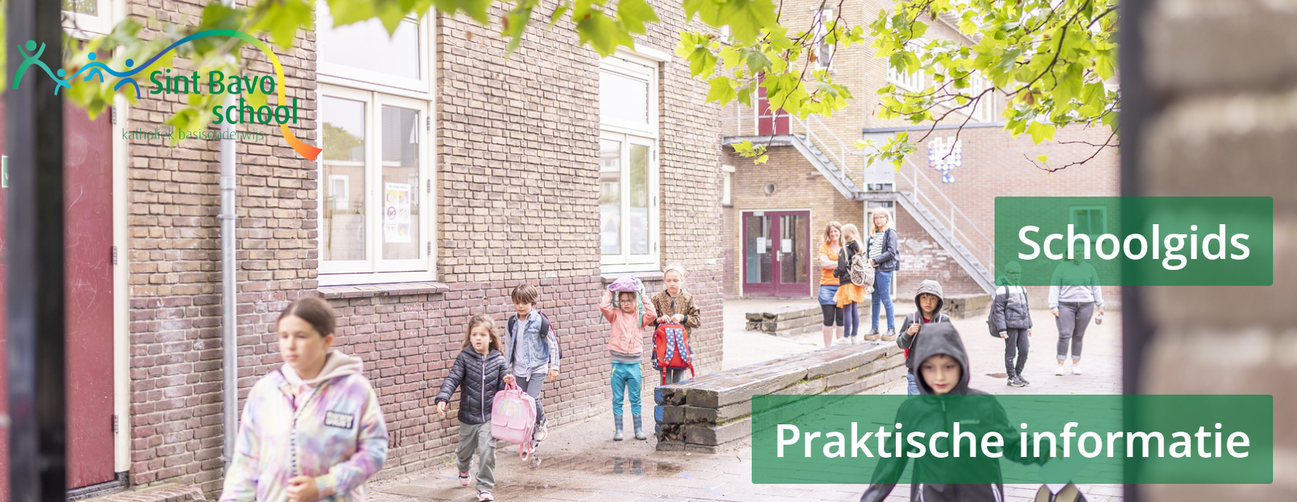 **Schoolgids**

De nieuwe schoolgids is klaar. In de gids kunt u alle algemene en praktische informatie over onze school lezen. De gids kunt u openen via deze link: <https://twijs.online-editie.nl/>

**Gezonde school, 10-uurtje en tractaties** 

De Sint Bavoschool wil bijdragen aan de gezondheid van onze leerlingen. Al sinds 2019 zijn wij daarom een rookvrije school. Op school, het plein en de omgeving direct rondom de school mag daarom niet gerookt of gevaped worden.

Op school eten wij gezond. Wij volgen hierin de adviezen uit de Voedingswijzer, zoals gepubliceerd door de Gezondheidsraad.

Wij hebben op school de afspraak dat de kinderen rond 10 uur een gezond tussendoortje eten en drinken op school. Omdat er in kant en klare drankjes en siroop veel suikers zitten is ervoor gekozen dat alle kinderen water meenemen en drinken. Dit is een duidelijk afspraak die in de klas ook geen onduidelijkheid kan veroorzaken. U kunt vers fruit zoals kiwi, limoen, aardbei, appel, komkommer o.i.d. in het water doen om het een smaakje te geven. Wat betreft het eten is de afspraak dat er fruit, rauwkost of een boterham met hartig beleg gegeten wordt.

Wanneer uw kind jarig is mag het trakteren op school. Bij de traktatie mag er eventueel op zoetigheid getrakteerd worden.

 **Informatiemiddag.**

De afgelopen jaren merkten we een teruglopende belangstelling voor de informatieavond. Door allerlei omstandigheden bleek het lastig voor u om hierbij aanwezig te zijn. Daarom gaan we het dit jaar anders doen.

Op donderdag 26 september organiseren we onze eerste **informatiemiddag**. U bent dan tussen 17:00 uur en 18:00 uur van harte welkom om samen met uw kind een kijkje te nemen in onze school. U ontvangt in de klas informatie over het komende schooljaar, maakt kennis met de leerkracht en met elkaar en op diverse plekken in de school ontvangt u informatie over zaken die voor ons allemaal ook erg belangrijk is. Denk daarbij aan de Ouderraad, Kanjertraining, buitenschoolse opvang, etcetera. U krijgt binnenkort de officiële uitnodiging voor de informatiemiddag, maar noteert u deze datum alvast met hoofdletters in uw agenda. In de agenda van Social Schools is deze datum ook alvast gereserveerd.

Donderdag 12 september stuurt de leerkracht van uw kind alvast wat praktische informatie over de groep.

# Ouderraad bericht

Hierbij doen wij een dringende oproep voor versterking van de Ouderraad.  
Per komend schooljaar zijn wij op zoek naar iemand die voor de locatie Eemstraat de functie van Penningmeester zou willen vervullen.  
**Wat doet een Penningmeester:**  
De Penningmeester van de Ouderraad zorgt voor de financiën, maakt een begroting en draagt zorg voor de financiële verantwoording. Dat betekent het passend maken van de begroting aan het begin van het schooljaar, afhandelen declaraties van leerkrachten en leden van de Ouderraad en het bewaken van de budgetten.  
**Hoeveel tijd kost het je?**  
Dit is afhankelijk van de periode in het schooljaar. Rondom Sinterklaas is het bijvoorbeeld drukker. Gemiddeld kun je uitgaan van twee uur per maand. Tevens neem je deel aan de overleggen die er zijn;

* Algemene Ledenvergadering begin van het schooljaar
* Vergadering Ouderraad iedere twee maanden
* Vergadering dagelijks bestuur twee keer per schooljaar  
  Mocht je interesse hebben of vragen hebben neem dan contact op met Debby Heijmel [via d_heijmel@hotmail.com](mailto:via d_heijmel@hotmail.com).

**School in beeld**

Onze school beschikt over een Facebook- en een Instagramaccount. Via onderstaande QR-codes kunt u een kijkje nemen in het dagelijks leven op de Sint Bavoschool. De codes hangen ook op diverse plekken in de school.

